Федеральное государственное бюджетное образовательное учреждение

высшего образования

«Саратовский государственный технический университет

имени Гагарина Ю.А.»

Институт прикладных информационных технологий и коммуникаций

Кафедра «Прикладные информационные технологии»

**ОТЧЕТ**

**о прохождении учебная (проектно-технологическая) практики**

| Место прохождения  практики | Кафедра «Прикладные информационные технологии» |
| --- | --- |
| Время прохождения практики | С 01.07.2023 по 14.07.2023 |

|  | ФИО | Подпись | Дата |
| --- | --- | --- | --- |
| Выполнил студент группы б1-ПИНФ-21 | Краснов Кирилл Евгеньевич |  | 14.07.2023 |
| Руководитель от кафедры | Кумова Светлана Валентиновна |  | 14.07.2023 |

| Итоговая оценка по защите результатов деятельности на практике |  |
| --- | --- |

Саратов 2023

**Федеральное государственное бюджетное образовательное**

**учреждение высшего образования**

**«Саратовский государственный технический университет имени Гагарина Ю.А.»**

**Институт прикладных информационных технологий и коммуникаций**

Кафедра «Прикладные информационные технологии»

**ЗАДАНИЕ**

**НА УЧЕБНУЮ (ПРОЕКТНО-ТЕХНОЛОГИЧЕСКУЮ) ПРАКТИКУ**

Студенту учебной группы __б1-ПИНФ-21________ института прикладных информационных технологий и коммуникаций

()Краснову Кириллу Евгеньевичу

(фамилия, имя, отчество)

Практика проходит в организации СГТУ им. Гагарина Ю.А.

(наименование организации)

расположенной по адресу г. Саратов, ул. Политехническая, д. 77

(фактический адрес)

Срок практики с 01.07.2023 г. по 14.07.2023 г.

Основание: Приказ СГТУ имени Гагарина Ю.А. № 1506-С от 20.06.2023 г.

**Индивидуальное задание**

В рамках практики необходимо освоить навыки в соответствии со следующими компетенциями: УК-6:

| Код и наименование компетенции  (результат освоения) | Код и наименование индикатора достижения компетенции | Запланированные результаты обучения |
| --- | --- | --- |
| УК-2. Способен определять круг задач в рамках поставленной цели и выбирать оптимальные способы их решения, исходя из действующих правовых норм, имеющихся ресурсов и ограничений | УК-2.1. Знает необходимые для осуществления профессиональной деятельности правовые нормы и методологические основы принятия управленческого решения. УК-2.2 Умеет анализировать альтернативные варианты решений для достижения намеченных результатов; разрабатывать план, определять целевые этапы и основные направления работ. УК-2.3. Владеет методиками разработки цели и задач проекта; методами оценки продолжительности и стоимости проекта, а также потребности в ресурсах. | **Знать:**   * основные технологии создания и внедрения информационных систем, стандарты управления жизненным циклом информационной системы. * типологию и факторы формирования команд, способы социального взаимодействия. * необходимые для осуществления профессиональной деятельности правовые нормы и методологические основы принятия управленческого решения.   **Уметь:**   * осуществлять организационное обеспечение выполнения работ на всех стадиях и в процессах жизненного цикла информационной системы. * действовать в духе сотрудничества; принимать решения с соблюдением этических принципов их реализации; проявлять уважение к мнению и культуре других; определять цели и работать в направлении личностного, образовательного и профессионального роста. * анализировать альтернативные варианты решений для достижения намеченных результатов; разрабатывать * планировать, определять целевые этапы и основные направления работ. * − составлять отчеты по выполненным работам, участвовать во внедрении результатов исследований и практических разработок   **Владеть:**   * навыками составления плановой и отчётной документации по управлению проектами создания информационных систем на стадиях жизненного цикла. * навыками распределения ролей в условиях командного взаимодействия; методами оценки своих действий, планирования и управления временем. * методиками разработки цели и задач проекта; методами оценки продолжительности и стоимости проекта, а также потребности в ресурсах. |
| УК-3. Способен осуществлять социальное взаимодействие и реализовывать свою роль в команде | УК-3.1. Знает типологию и факторы формирования команд, способы социального взаимодействия. УК-3.2. Умеет действовать в духе сотрудничества; принимать решения с соблюдением этических принципов их реализации; проявлять уважение к мнению и культуре других; определять цели и работать в направлении личностного, образовательного и профессионального роста. УК-3.3 Владеет навыками распределения ролей в условиях командного взаимодействия; методами оценки своих действий, планирования и управления временем. |
| ОПК-8. Способен принимать участие в управлении проектами создания информационных систем на стадиях жизненного цикла | ОПК-8.1. Знает основные технологии создания и внедрения информационных систем, стандарты управления жизненным циклом информационной системы. ОПК-8.2. Умеет осуществлять организационное обеспечение выполнения работ на всех стадиях и в процессах жизненного цикла информационной системы. ОПК-8.3. Владеет навыками составления плановой и отчётной документации по управлению проектами создания информационных систем на стадиях жизненного цикла |

Цель учебной (проектно-технологической) практики: является закрепление, расширение, углубление и систематизация знаний, полученных при изучении общепрофессиональных и специальных дисциплин; получение первичных профессиональных умений и навыков в области разработки веб-приложений; подготовка к изучению специальных дисциплин, формирование у будущих бакалавров навыков разработки программного обеспечения и эксплуатации вычислительной техники, формирование следующих компетенций: УК-2, УК-3, ОПК-8.

Основными задачами практики являются:

* Дать студенту представления об умениях, навыках и знаниях, требуемых на предприятии.
* Ознакомить с конкретными видами работ, выполняемых на предприятии.
* Развить у студента навыки сбора, анализа и восприятия научно- технической информации по тематике исследования.
* Развить у студента навыки оформления рабочих результатов в виде презентаций, отчетов.
* Получение навыков использования современных компьютерных технологий для разработки программных приложений.

**Руководитель практики от кафедры**  / Кумова С.В. /(подпись) (Ф.И.О.)

**Руководитель практики от организации** / /

(подпись) (Ф.И.О.)

**План-график проведения практики**

| № п/п | Наименование вопросов подлежащими изучению в период практики или вид выполняемой работы | Количество дней/  акад. часов | Форма отчетности | Отметка  руководителя о выполнении |
| --- | --- | --- | --- | --- |
| 1 | * Инструктаж по технике безопасности и охране труда. Постановка задачи на учебную (ознакомительную) практику, обсуждение. Вводная лекция. инструктаж по подготовке отчета и процедуре защиты (на кафедре); обсуждение и утверждение индивидуальных планов практикантов | 3 | Запись в журнале инструктажей по технике безопасности, задание на практику |  |
|  | Конкретные работы | 10 | Письменный отчет |  |
| 9 | Оформление и сдача отчета, подготовка необходимой документации | 1 | Письменный отчет |  |

ИТОГО: 14

**Согласовано:**

**Руководитель практики от кафедры**

01.07.2023 /Кумова С.В. /

(дата согласования) (подпись) (Ф.И.О.)

**Руководитель практики от организации** / /

(дата согласования) (подпись) (Ф.И.О.)

**Ознакомлен:**

**Студент**____ Краснов К.Е____________________«01» июля 2023 г. (фамилия, инициалы) (подпись)

**Отзыв руководителя практики от организации**

Подпись / / Дата14.07.2023

**Отзыв руководителя практики от кафедры**

Подпись /Кумова С.В./ Дата 14.07.2023_

**Введение**

Данный отчет представляет собой итоговую оценку и анализ прохождения учебной (проектно-технологической) практики, связанной с созданием веб-приложения для волонтеров. Проект был разработан с целью обеспечения эффективного взаимодействия между волонтерами и профкомом студентов СГТУ (Саратовского государственного технического университета).

Актуальность данной темы заключается в создании удобной и функциональной системы, позволяющей волонтерам легко и эффективно оказывать различные виды помощи студентам, нуждающимся в поддержке. Такая система предоставляет возможность легкой организации работы волонтеров, учета и отслеживания заявок, а также обеспечивает студентам быстрый доступ к необходимой помощи.

Целями данной учебной практики являлись:

1. Разработка веб-приложения, которое обеспечивает простой и интуитивно понятный интерфейс для волонтеров и гостей системы.

2. Создание функционала, позволяющего волонтерам обрабатывать заявки, отслеживать их статусы и оказывать помощь студентам.

3. Внедрение механизма администрирования, позволяющего администраторам системы управлять заявками, пользовательскими аккаунтами и получать статистическую информацию о работе системы.

Для достижения поставленных целей были определены следующие задачи:

1. Разработка главной страницы проекта, предоставляющей гостям информацию о системе и возможность оставить заявку.

2. Создание системы авторизации и регистрации для волонтеров, обеспечивающей безопасность и контроль доступа к функционалу.

3. Разработка функционала для волонтеров, позволяющего просматривать, обрабатывать и отслеживать заявки.

4. Реализация возможности изменения статусов заявок в зависимости от их обработки волонтерами.

5. Внедрение административного функционала для управления заявками, пользовательскими аккаунтами и получения статистической информации.

Результатом прохождения учебной (проектно-технологической) практики является полнофункциональное веб-приложение, соответствующее заданным требованиям и целям. Оно предоставляет удобный интерфейс для всех групп пользователей: гостей, волонтеров и администраторов.

Для гостей системы доступна главная страница, на которой представлена информация о проекте, различные виды помощи, отзывы и контактная информация. Гости могут оставить заявку, заполнив соответствующую форму.

Волонтеры получают доступ к системе после авторизации. Они могут просматривать новые заявки, заявки в работе, завершенные и отмененные заявки. Волонтеры могут обрабатывать заявки, добавлять комментарии, выбирать вид помощи и изменять статус заявки в зависимости от ее обработки.

Администраторы обладают всеми функциональными возможностями волонтеров, а также имеют дополнительные привилегии. Они могут удалять заявки (за исключением заявок в работе), а также просматривать статистическую информацию о количестве заявок, их статусах и видах помощи.

В процессе прохождения практики были реализованы все запланированные задачи, исходный функционал был успешно разработан и протестирован. Кроме того, в ходе работы было уделено внимание аспектам безопасности данных и пользовательской информации.

Оценка результатов прохождения учебной (проектно-технологической) практики позволяет сделать вывод о положительных достижениях в области разработки веб-приложений и практическом применении знаний и навыков, полученных в процессе обучения. Разработанное веб-приложение представляет собой полезный инструмент для организации волонтерской деятельности и обеспечения эффективной помощи студентам.

В дальнейшем отчете будут представлены более подробные сведения о разработке приложения, используемых технологиях, проблемах, с которыми столкнулась команда, и методах их решения. Кроме того, будут проанализированы результаты работы, выявлены достоинства и недостатки приложения, а также предложены рекомендации по его дальнейшему улучшению и развитию.

## **1.1 Описание предметной области и постановка задачи**

Тема разрабатываемого веб-приложения: "Система волонтерской помощи".

Предметная область: Организация и координация волонтерской помощи студентам Саратовского государственного технического университета (СГТУ).

Состояние предметной области: В настоящее время отсутствует централизованная система, которая позволяет эффективно организовывать волонтерскую помощь студентам СГТУ. Волонтеры не имеют удобного инструмента для обработки и отслеживания заявок, а студенты испытывают затруднения в получении нужной помощи.

Назначение создаваемого веб-приложения: Разработка веб-приложения, которое обеспечивает эффективное взаимодействие между волонтерами и студентами СГТУ, позволяет легко организовывать и отслеживать заявки на помощь, обеспечивает удобный доступ к необходимой поддержке.

Основные проблемы, решаемые данным веб-приложением:

1. Отсутствие централизованной системы: Волонтеры и студенты не имеют единого места для организации волонтерской помощи, что затрудняет их взаимодействие и снижает эффективность оказания помощи.

2. Затруднения в обработке заявок: Волонтерам необходимо иметь удобный инструмент для просмотра, обработки и отслеживания заявок. Ручное управление процессом требует большого количества времени и усилий.

3. Недостаточная информация для студентов: Студентам часто не хватает информации о доступных видах помощи, контактных данных волонтеров и процедурах получения поддержки.

Функции, которыми будет обладать веб-приложение:

1. Регистрация и авторизация: Волонтеры смогут создавать учетные записи и авторизовываться в системе для получения доступа к функционалу приложения.

2. Отправка и обработка заявок: Студенты смогут отправлять заявки на помощь через форму на главной странице, а волонтеры смогут просматривать, обрабатывать и отслеживать эти заявки.

3. Управление заявками: Волонтеры смогут добавлять комментарии к заявкам, выбирать вид помощи и изменять статус заявки (новая, в работе, выполнена, отменена).

4. Информационные разделы: Веб-приложение будет содержать информацию о доступных видах помощи, контактной информации, отзывах от студентов и другую полезную информацию.

5. Администрирование: Администраторы системы смогут управлять заявками, пользователями, а также получать статистическую информацию о работе приложения.

Разработка данных функций позволит эффективно организовать волонтерскую помощь студентам СГТУ, облегчить процесс обработки заявок и улучшить доступ к необходимой поддержке.

## **1.2. Технологии реализации**

Обоснование выбора технологий для создания веб-сайта киберспортивного клуба может основываться на различных критериях, таких как функциональные требования, производительность, доступность разработчиков, расширяемость, стабильность и многое другое. Они могут изменяться в зависимости от конкретных требований и ограничений вашего проекта. Ниже я приведу некоторые популярные технологии, которые можно использовать при разработке веб-сайта киберспортивного клуба и их краткое описание.

1. Figma является мощным инструментом для дизайна пользовательского интерфейса (UI). Он позволяет создавать визуальные прототипы, дизайны интерфейсов и управлять рабочим процессом дизайнеров и разработчиков.

2. Visual Studio Code (VS Code) - это расширяемый и мощный текстовый редактор, который предоставляет широкий спектр инструментов для разработки веб-приложений. Он поддерживает множество языков программирования и предлагает функции, такие как кодирование, отладка, автодополнение и контроль версий, что делает его идеальным выбором для разработки фронтенд-части веб-сайта.

3. Bootstrap - это бесплатный и открытый фреймворк (набор инструментов) для разработки веб-страниц и веб-приложений. Он предоставляет набор стилей CSS, компонентов JavaScript и готовых шаблонов, которые помогают разработчикам создавать современные и отзывчивые веб-интерфейсы с минимальными усилиями.

Таким образом, использование Figma для дизайна, Visual Studio Code для разработки, Bootstrap для фронтенда может обеспечить высокую производительность, масштабируемость, гибкость и надежность веб-сайта киберспортивного клуба.

**1.3 Описание практической реализации**

Данный код представляет собой веб-страницу, разработанную с использованием HTML, Bootstrap и Thymeleaf. Он представляет собой сайт, посвященный добровольческим программам и помощи нуждающимся людям. Вот описание различных разделов страницы с примерами кода:

1. Верхняя панель навигации:

- Верхняя панель навигации содержит ссылки на различные разделы страницы, такие как "О проекте", "Виды помощи", "Отзывы" и "Контакты".

- Пример ссылки на раздел "О проекте":

```html

<a class="me-3 py-2 link-body-emphasis text-decoration-none text-dark" href="#about">О проекте</a>

```

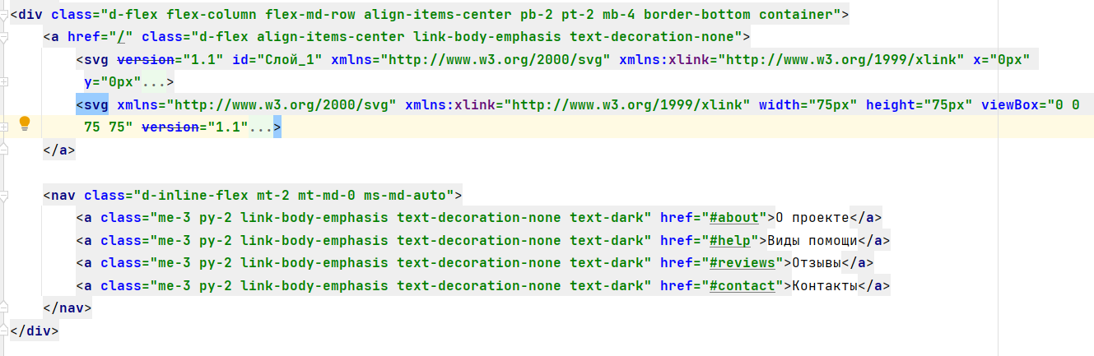

2. Основное содержимое страницы:

- Главный раздел страницы называется "Volunteers" (Волонтеры). Он содержит форму, в которой пользователи могут оставить заявку для волонтерства.

- Пример формы для оставления заявки:

```html

<form action="/application/create" method="post">

<!-- Поле ввода имени -->

<div class="form-floating mb-3">

<input type="text" name="name" class="form-control" id="floatingInput">

<label for="floatingInput">Имя</label>

</div>

<!-- Поле ввода номера телефона -->

<div class="form-floating mb-3">

<input type="number" name="number" class="form-control" id="floatingNumber">

<label for="floatingInput">Номер телефона</label>

</div>

<!-- Поле ввода комментария -->

<div class="form-floating mb-5">

<textarea type="text" name="comment" class="form-control" id="floatingTextarea2" style="height: 100px"></textarea>

<label for="floatingTextarea2">Комментарий</label>

</div>

<!-- Флажок подтверждения использования персональных данных -->

<div class="mb-3 form-check d-flex justify-content-center align-items-center">

<div class="form-check">

<input class="form-check-input" type="checkbox" value="" id="invalidCheck2" required>

<label class="form-check-label" for="invalidCheck2">

Подтвердить использование персональных данных

</label>

</div>

</div>

<!-- Кнопка для отправки заявки -->

<button name="status" value="1" type="submit" class="btn btn-primary my-2">Оставить заявку</button>

</form>

```

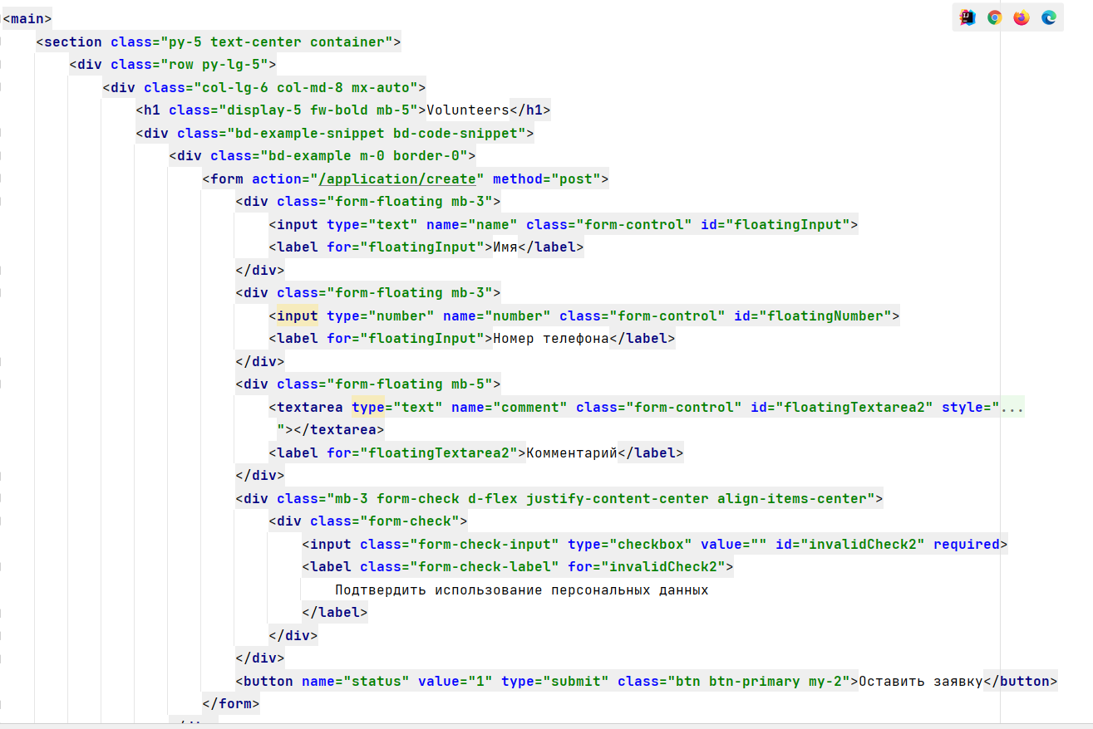

3. Раздел "О проекте":

- Данный раздел содержит краткое описание проекта и его целей.

- Пример описания проекта:

```html

<h1 class="text-body-emphasis mb-5">О проекте</h1>

<p class="lead">Создание мероприятий и предложение вакансий для добровольцев является важной и пользующейся популярностью практикой. Добровольческие программы предоставляют возможность людям проявить свою социальную ответственность, помочь тем, кто в нужде, и внести положительный вклад в свое сообщество.</p>

```

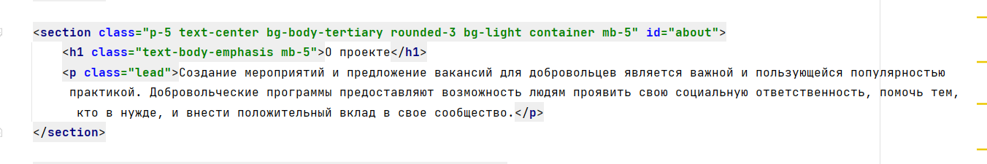

4. Раздел "Виды помощи":

- В этом разделе представлены различные виды помощи, которые предлагаются в рамках проекта.

- Пример карточки с описанием адресной помощи:

```html

<div class="col">

<div class="card w-381">

<img src="https://i.postimg.cc/kXkTWPGg/adr.png" class="img-fluid">

<div class="card-body">

<h5 class="card-title">Адресная</h5>

<p class="card-text">Адресная помощь - это форма поддержки, предоставляемая государством или благотворительными организациями, которая направлена на помощь нуждающимся людям путем предоставления услуг или материальной помощи.</p>

<a href="#" class="btn btn-primary">Подробнее</a>

</div>

</div>

</div>

```

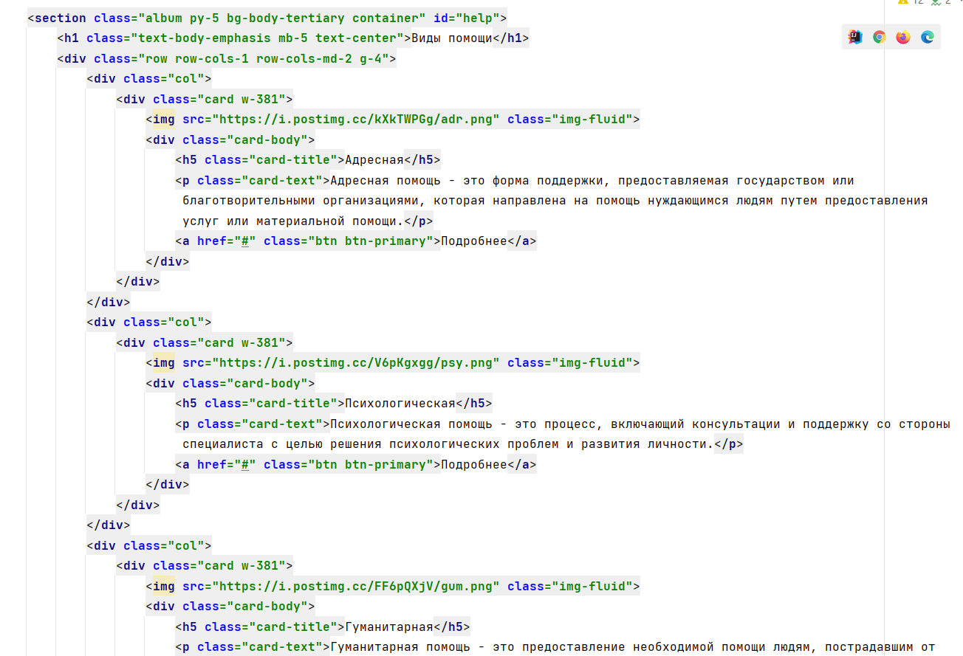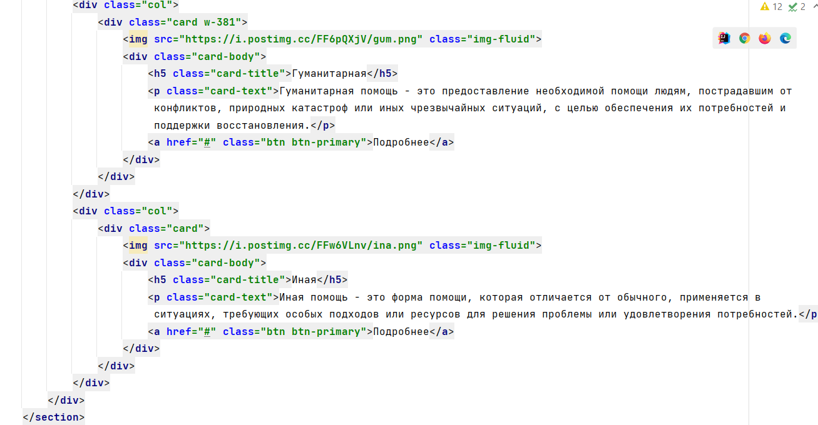

5. Раздел "Отзывы":

- В этом разделе отображаются отзывы пользователей о проекте.

- Пример отображения отзыва с использованием данных из модели (Thymeleaf):

```html

<div th:each="el:${reviews}" class="col mb-3">

<div class="card">

<div th:text="${el.name}" class="card-header bg-transparent border-success"></div>

<div class="card-body text-succes">

<p th:text="${el.comment}" class="card-text"></p>

</div>

<div th:text="${el.date}" class="card-footer bg-transparent border-success"></div>

</div>

</div>

```

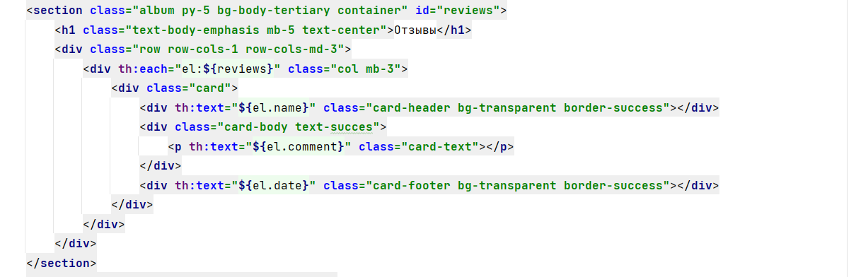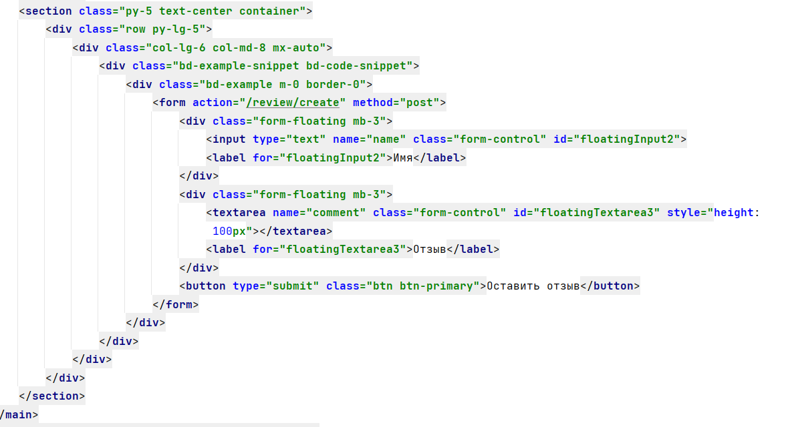

6. Раздел "Контакты":

- В этом разделе указаны контактные данные для связи с организацией.

- Пример отображения контактных данных:

```html

<ul class="nav justify-content-center border-bottom pb-3 mb-3">

<li class="nav-item px-2 text-body-secondary">8 (987) 369-69-87</li>

<li class="nav-item px-2 text-body-secondary">8 (452) 99-86-03</li>

<li class="nav-item px-2 text-body-secondary">o.a.shirinova@gmail.com</li>

<li class="nav-item px-2 text-body-secondary">sstu_office

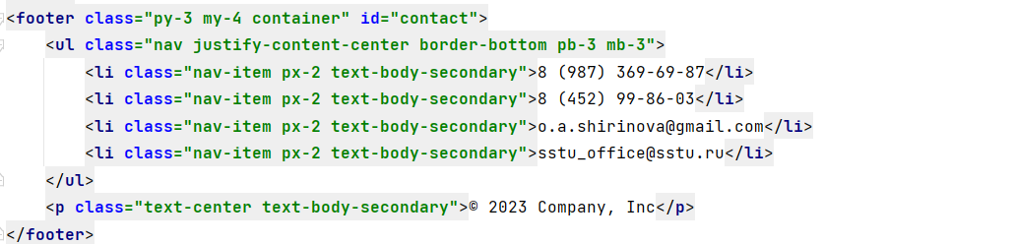

Данный код представляет собой контроллер для обработки HTTP-запросов и взаимодействия с сервисом отзывов (`ReviewService`). Вот описание методов контроллера с примерами кода:

1. Метод `home`:

- Этот метод обрабатывает GET-запрос на главную страницу "/".

- Он получает список отзывов из `reviewService` и добавляет его в модель для отображения на странице "home".

- Пример кода:

```java

@GetMapping("/")

public String home(Model model) {

model.addAttribute("reviews", reviewService.listReviews());

return "home";

}

```

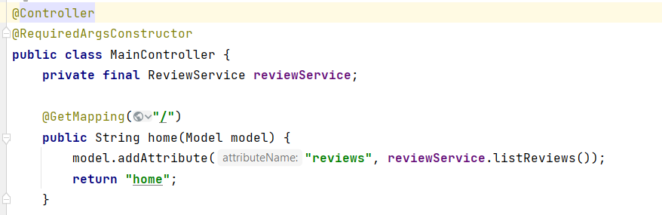

2. Метод `createReview`:

- Этот метод обрабатывает POST-запрос на создание нового отзыва.

- Он принимает объект `Review`, содержащий данные нового отзыва, и сохраняет его с помощью `reviewService`.

- Затем метод выполняет перенаправление пользователя на раздел "Отзывы" на главной странице.

- Пример кода:

```java

@PostMapping("/review/create")

public String createReview(Review review) {

reviewService.saveReview(review);

return "redirect:/#reviews";

}

```

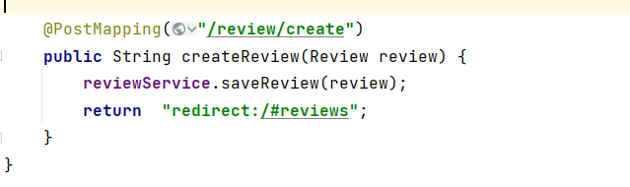

3. Зависимость `ReviewService`:

- В контроллере присутствует зависимость от `ReviewService`, которая обрабатывает операции с отзывами.

- Зависимость внедряется через конструктор с помощью аннотации `@RequiredArgsConstructor`.

- Пример кода:

```java

@RequiredArgsConstructor

public class MainController {

private final ReviewService reviewService;

// ...

}

```

4. Аннотации `@Controller` и `@ComponentScan`:

- Класс контроллера помечен аннотацией `@Controller`, указывающей на то, что он является компонентом контроллера Spring MVC.

- Аннотация `@ComponentScan` указывает Spring, что нужно сканировать пакет "com.volonter.services" для обнаружения бинов, которые могут быть использованы в контексте приложения.

- Пример кода:

```java

@ComponentScan("com.volonter.services")

@Controller

@RequiredArgsConstructor

public class MainController {

// ...

}

```

Этот контроллер является частью веб-приложения и отвечает за обработку запросов, вызов нужных сервисов и передачу данных в модель для отображения на странице "home". Он связывает взаимодействие пользователя с интерфейсом с логикой приложения, позволяя пользователям создавать новые отзывы и просматривать существующие.

Модель для создания отзыва: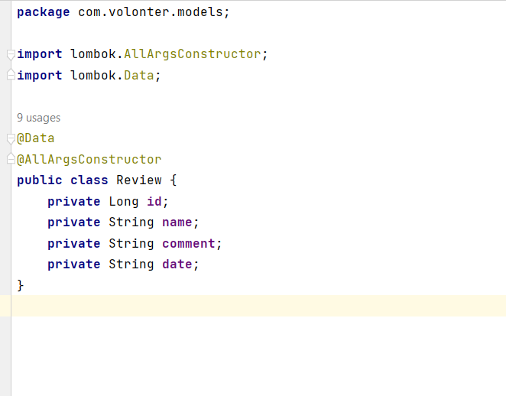

Сервис для создания отзыва:

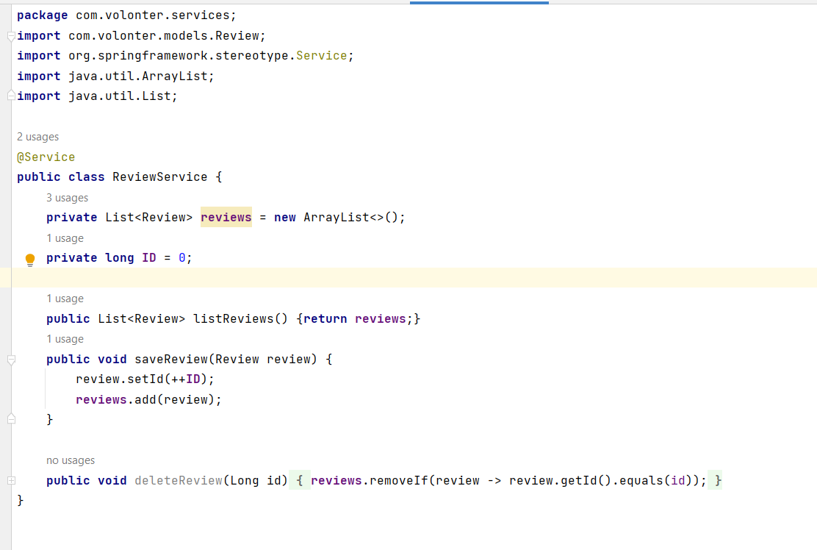

## **Заключение**

В ходе учебной практики было реализовано веб-приложение для организации добровольческих программ и сбора отзывов от пользователей. Приложение предоставляет возможность пользователям оставлять заявки на участие в добровольческих программах, просматривать информацию о различных видах помощи, а также делиться своими отзывами.

В процессе разработки были использованы следующие технологии и инструменты:

- Java и фреймворк Spring для разработки серверной части приложения.

- Thymeleaf для создания шаблонов HTML и интеграции их с серверной частью.

- Bootstrap для создания стилей и макета веб-страниц.

- База данных для хранения информации о заявках и отзывах пользователей.

Были разработаны следующие функциональные модули:

1. Модуль заявок: пользователи могут заполнить форму с информацией о себе и своем желании принять участие в добровольческой программе.

2. Модуль информации о проекте: предоставляет пользователю информацию о целях и ценностях добровольческих программ, а также привлекает внимание к различным видам помощи.

3. Модуль отзывов: пользователи могут оставить свои отзывы о программе, которой они принимали участие, и поделиться своими впечатлениями с другими пользователями.

Реализация приложения позволяет эффективно управлять добровольческими программами, упрощает процесс сбора отзывов от пользователей и создает удобный интерфейс для взаимодействия между пользователем и организаторами программы.

В процессе работы над проектом были получены следующие навыки и опыт:

- Разработка веб-приложения с использованием фреймворка Spring и интеграцией с Thymeleaf.

- Работа с базой данных для хранения и извлечения информации.

- Работа с пользовательскими формами и обработка данных, введенных пользователями.

- Работа с различными компонентами Bootstrap для создания привлекательного пользовательского интерфейса.

В целом, учебная практика позволила получить ценный опыт разработки веб-приложения, а также применить полученные знания и навыки для создания полнофункционального приложения. Проект предоставляет удобные возможности для организации добровольческих программ и сбора отзывов, что может быть полезным для организаций и сообществ, которые ищут добровольцев и хотят получить обратную связь от участников программы.

## **Список использованных источников**

1. Документация Spring Framework: https://spring.io/docs - Официальная документация Spring Framework, которая предоставляет подробную информацию о различных функциях и возможностях фреймворка.

2. Документация Thymeleaf: https://www.thymeleaf.org/documentation.html - Руководство по использованию Thymeleaf, которое содержит информацию о синтаксисе шаблонов и интеграции с Java и Spring.

3. Документация Bootstrap: https://getbootstrap.com/docs/5.2/getting-started/introduction/ - Документация Bootstrap, которая предоставляет информацию о различных компонентах и стилях, доступных в фреймворке.

4. Stack Overflow: https://stackoverflow.com/ - Платформа Stack Overflow, где разработчики общаются, задают вопросы и делятся своим опытом. Здесь были найдены множество полезных советов и решений для конкретных проблем, возникающих в процессе разработки.

5. Baeldung: https://www.baeldung.com/ - Блог, в котором представлены множество статей и руководств по различным аспектам разработки на платформе Java, включая Spring Framework.

6. Официальная документация Java: https://docs.oracle.com/en/java/ - Официальная документация Java, где можно найти информацию о языке программирования Java и его стандартной библиотеке.

7. Руководства и учебники по Java и Spring: Были использованы различные руководства и учебники, включая "Spring in Action" by Craig Walls и "Java: A Beginner's Guide" by Herbert Schildt.